ОТКРЫТОЕ ЗАНЯТИЕ

«Путешествие на воздушном шаре».
(познавательно-речевое развитие)
Детский сад №975, старшая группа.

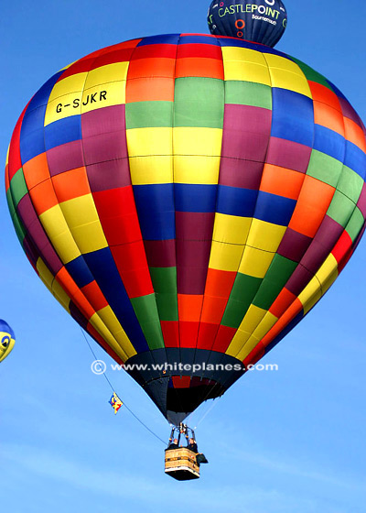

Программное содержание:
Закрепить представление детей о свойствах воды, снега, льда;
расширять представления о свойствах воды (представления
о свойствах воды ( прозрачная, не имеет формы и запаха) и
воздуха (расширяется при нагревании и сжимается при охлаж-
дении); стимулировать желание самостоятельно делать выводы
и выдвигать гипотезы.

Предварительная работа:
Накануне вместе с детьми налить воду в небольшие емкости и
Поставить их в морозильную камеру и на батарею отопления.

Оборудование:
Воздушные шарики, пластмассовые бутылки, тазики с горячей
и холодной водой, изображение воздушного шара, соль, сахар,
пластмассовые стаканчики, ложки, емкости для воды (бутылки,
банки), фильтры (салфетки), снег, лед, карточки-схемы.

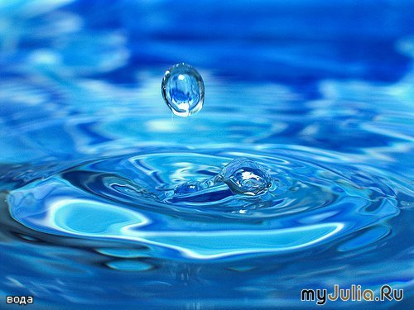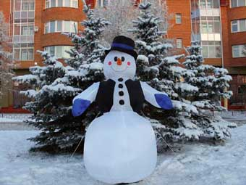
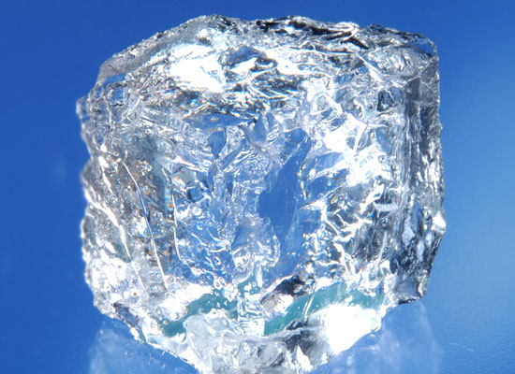

Ход занятия

Воспитатель: Ребята, сегодня мы с вами отправимся в путешествие. А на чем можно отправиться в путешествие? (Ответы детей)
Предлагаю сегодня воспользоваться воздушным шаром!
Вы не против? Нам в пути нужен помощник.
Отгадайте, что это за помощник!
Через нос проходит в грудь
И обратно держит путь.
Невидимка он, и все же
Без него мы жить не можем?!
(Воздух)

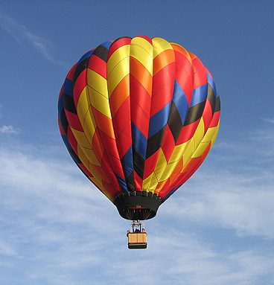

Воспитатель: Скажите: зачем под шаром расположена горелка?( Предположения детей)
Сейчас мы с вами узнаем, что происходит с воздухом, когда его нагревают. Но сначала повторим правила безопасного поведения при экспериментировании:
- Не толкай соседа во время работы!
- Сначала посмотри, потом повтори!
- Убери и на место положи!
- С горячей водой будь осторожен!

ОПЫТ №1
Пустой воздушный шарик надеть на горлышко пластиковой бутылки. Подержать ее в течение 1 минуты в горячей воде.

Воспитатель: Что вы видите, ребята? ( Шарик надувается)
Это происходит потому, что воздух в бутылке нагревается, расширяется, и шарик надувается!

Воспитатель ставит бутылку с шариком в холодную воду.

Воспитатель: Что вы видите? (Шарик сдувается) Как вы думаете, почему так происходит?
( Предположения детей)
Итак, воздух при охлаждении сжимается и выходит из шарика – и он сдувается!
Зачем же нужна горелка нашему воздушному шару?

( Ответы детей)

Вывод: При нагревании воздух расширяется и заполняет шар. Когда горелка выключается, воздух постепенно охлаждается и сжимается – шар сдувается!

Воспитатель: Итак, отправляемся в полет!
Посмотрите на глобус. Так выглядит наша Земля из космоса.
Что на глобусе обозначено, синим цветом? (Вода)

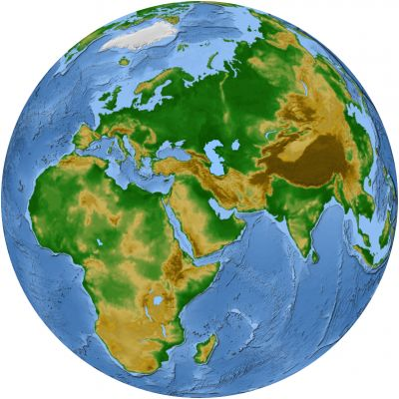

Ребенок: (читает стихотворение)
Вы слыхали о воде?
Говорят, она везде!
В луже, море, океане
И водопроводном кране.
Как сосулька, замерзает,
В лес туманом заползает,
На плите у вас кипит,
Паром чайника шипит,
Растворяет сахар в чае.
Мы ее не замечаем.
Мы привыкли, что вода
Наша спутница всегда!
Без воды нам не умыться,
Не наесться, не напиться.
Смею вам я доложить –
Без воды нам не прожить!!!

Воспитатель: И правда, без воды жизнь представить сложно!
ВНИМАНИЕ! Вот мы и прилетели! Приземляемся!
( Дети выходят из-за стульев)
Кто-то стоит у нас на пути?! Кто?
Это ВОДЯНОЙ!

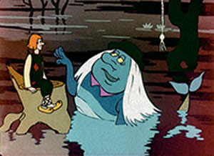

Водяной: Здравствуйте, ребята! Очень рад вас видеть! Я так люблю шлепать босыми ногами по лужам, купаться и брызгаться!!! После этого на руках и ногах в солнечных лучиках переливаются прозрачные капельки. Только мне не понятно: куда потом исчезает эта вода? (Смотрит на свои руки)
И еще, на днях я хотел искупаться в своей любимой речке, а вместо воды – лед. Откуда он взялся?!

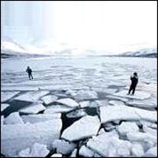

Воспитатель: Попробуем ответить на вопрос Водяного?
Для этого нужно вооружиться вниманием и терпением!
Пройдемте в нашу лабораторию (столы с оборудованием для эксперимента).
Водяной, ребята покажут, какими чудесными свойствами обладает вода!

Воспитатель:
Обратите внимание: на этом столе лежит снег и лед.
Мы позже к ним вернемся!

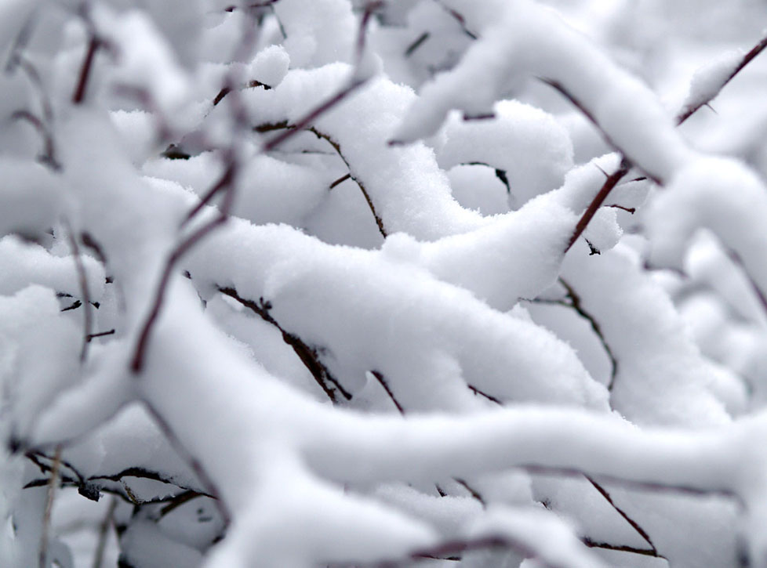

Воспитатель: А сейчас проведем несколько опытов!

ОПЫТ №2
Взять стакан с чистой водой и понюхать ее.

Воспитатель: Имеет ли вода запах?
( Нет, вода не имеет запаха)
Вывод: Вода не имеет запаха.

ОПЫТ №3
Поставить на картинку стакан с водой и стакан с молоком.

Воспитатель: Ребята, вам видно, что нарисовано на картинках?
(Там, где вода, видно, а где молоко -нет)

Вывод: Вода прозрачная.

ОПЫТ №4
Положить в стакан с водой ложку сахару и размешать.

Воспитатель: Что произошло с сахаром?
( Сахар растворился)

Вывод: Вода является растворителем для некоторых веществ.

ОПЫТ №5
Разлить воду по разным сосудам ( бутылка, стакан, банка)

Воспитатель: Какую форму приобрела вода?
(Форму той посуды, в которую ее налили)

Вывод: Вода не имеет постоянной формы, она принимает форму того сосуда, в который ее налили.

ФИЗКУЛЬТМИНУТКА (Игра «Воздух, огонь, вода, земля»)

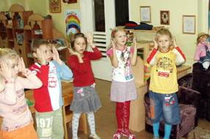

- З Е М Л Я ! (Дети приседают)
- В О З Д У Х ! (Дети поднимают руки вверх)
- В О Д А ! (Изображают волны руками)
- О Г О Н Ь ! (Поворачиваются вокруг себя)

Воспитатель: Ребята и Водяной, пойдем к столу, где был снег и лед. Что вы видите? (Снег и лед растаяли)
Почему так произошло? (Потому что в группе тепло).

Водяной: Жаль, что снег растаял. Я люблю его есть, он похож на мороженое – белый, вкусный и прохладный.
Кто из вас любит есть снег?

Воспитатель: Что ты, Водяной! Снег нельзя есть! Ребята, а почему нельзя есть снег?
(Он холодный, грязный – можно заболеть)
Скажите, а как можно доказать, что снег грязный?
(Профильтровать)

ОПЫТ №6
Налить талую воду из тарелки в воронку с фильтром
(сложенная вчетверо бумажная салфетка)

Воспитатель: Посмотрите! Чистый снег или грязный?
(Грязный)
Почему вы так решили?
(Потому что салфетка стала грязной и на ней
остались частички земли и песка)
Водяной, так что можно есть снег или нельзя?!

Водяной: Что вы! Я больше никогда не буду есть снег! Оказывается, он очень грязный! И можно заболеть, а еще можно заболеть из-за того, что снег холодный!

Воспитатель: Ребята, давайте в заключение нашего путешествия повторим для нашего гостя – Водяного все свойства воды, о которых мы сегодня узнали!
(Перечисляют все свойства)

Водяной: Спасибо вам, ребята! Я запомню все свойства воды и никогда их не забуду, это мне пригодиться!
А сейчас – до свидания, до новых встреч! (Уходит)

Воспитатель: Итак, мы возвращаемся на своем воздушном шаре в детский сад! Занимайте места!
(дети садятся на прежние места)
Считаем до трех – и в путь!!! Закройте глаза!
А теперь откройте их. Мы приземляемся!!!

ЧЕЛОВЕК! ЗАПОМНИ НАВСЕГДА:
СИМВОЛ ЖИЗНИ НА ЗЕМЛЕ – ВОДА!
ЭКОНОМЬ ЕЕ И БЕРЕГИ.
МЫ ВЕДЬ НА ПЛАНЕТЕ НЕ ОДНИ!!!



